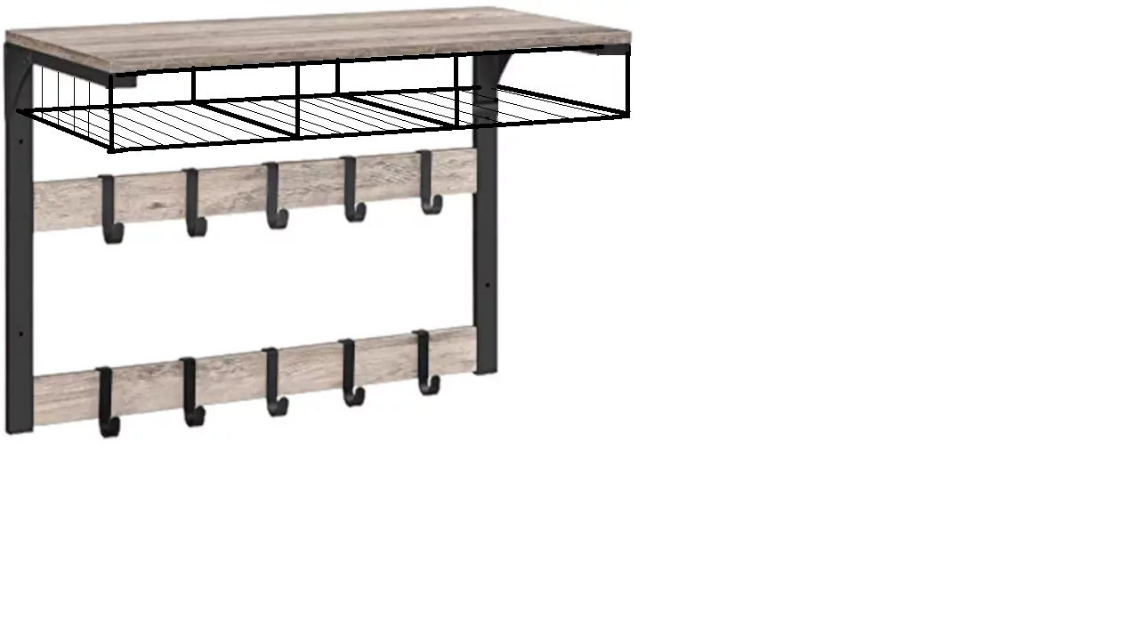
1,00 m
0,8 m
0,3m
ANEXA NR. 2
0,2 m

